Ⅶ.でな MATERIAIS DO GINÁSIO QUE VOCÊ PRECISA
お子さんがへ入る事が決まったら、学校生活や学習に必要な準備をしましょう。
下記をにしてお子さんの学校に合わせて準備して下さい。
Compre o material escolar necessário antes do início das aulas. Você pode ver os materiais comuns de que precisa na lista a seguir. Dependendo das escolas, os materiais necessários podem ser diferentes. Certifique-se de verificar a lista da escola onde seu filho irá frequentar.

a) 服装と() Roupas e pertences pessoais （EXEMPLO）
- 制服 男女ともに，指定の夏服と冬服がある。学校から制服が売られている店舗の情報を聞くこと。
Uniforme (SEIFUKU) Existem roupas de verão e roupas de inverno designadas pela escola para homens e mulheres. Pergunte à escola sobre as lojas onde os uniformes são vendidos.
- 上履き 学校指定 ※によって色の指定がある場合がある
Calçados internos especificados (UWABAKI) Designação da escola
※ A cor pode ser designada dependendo da série.
- 名札 進級時やした時は買う。入学式の日に配布される。
O crachá (NAFUDA) será entregue no dia da cerimônia de entrada.
Quando você se perde, tem que comprar um crachá novo.
- 通学カバン Mochila escolar (TSUUGAKU KABAN) Cores sobrias
体操着 学校指定のTシャツや Roupas de ginástica e camisetas designadas pela escola
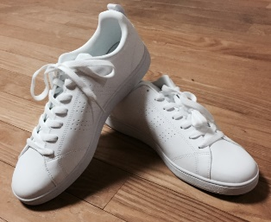
③
②
①
②②
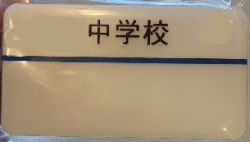
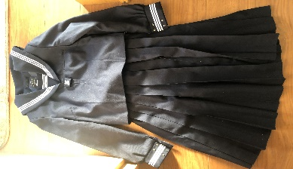
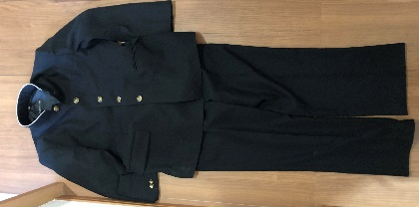

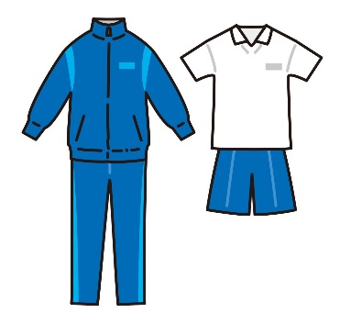
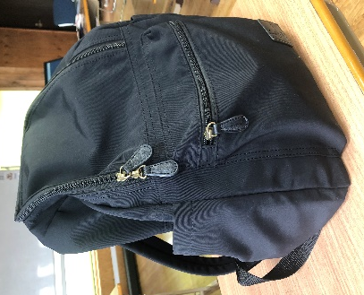
⑤
④④

②

一般的にピアス・・化粧は禁止されています。
De modo geral, piercing, permanente e maquiagem são proibidos.
ヒジャブなどのな配慮等が必要な場合は、学校に相談してください。
Se você precisa de consideração religiosa, como o hijab, consulte a escola.

b) 学用品 Materiais escolares

- 各教科書は無償配布されています。
Livros didáticos (KYOUKASHO) são distribuidos gratuitamente.
- 各科目のノート Cadernos para cada matéria
- 文房具、筆箱、鉛筆、消しゴム、定規 など Papelaria :estojo, lápis, borracha, régua, etc.
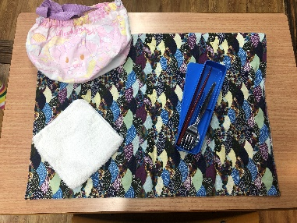
- 給食セット、ナプキン、スプーン、はし、マスク
Conjunto de almoço (KYUSHOKU SETTO): guardanapo (NAPUKIN),
colher, garfo e hashi (HASHI), máscara (MASUKU)

入学後に配布されるもの（一例） Os itens são distribuídos após a inscrição (exemplos)
・生徒手帳 ・Agenda do aluno
・ヘルメット ・Capacete
・通学用自転車許可シール ・Adesivo de autorização do uso de bicicleta para ir à escola

自転車通学について ○Sobre o trajeto de bicicleta para a escola
学校に「自転車通学許可願」を提出し、登録シールをもらい、自転車に貼ります。
安全のため、自転車通学には厳しいルールが定められていますので、きちんと確認して厳守しましょう。

Você envia um "pedido de permissão para ir de bicicleta" para a escola. Pegue o adesivo de registro e o cole na bicicleta.
Para sua segurança, existem regras restritas para ir à escola de bicicleta, por isso certifique-se de segui-las à risca.
